# **Задание 1.1. ИСР**

1. Созданная директория, содержащая Dockerfile, docker-compose и исходные файлы Grav

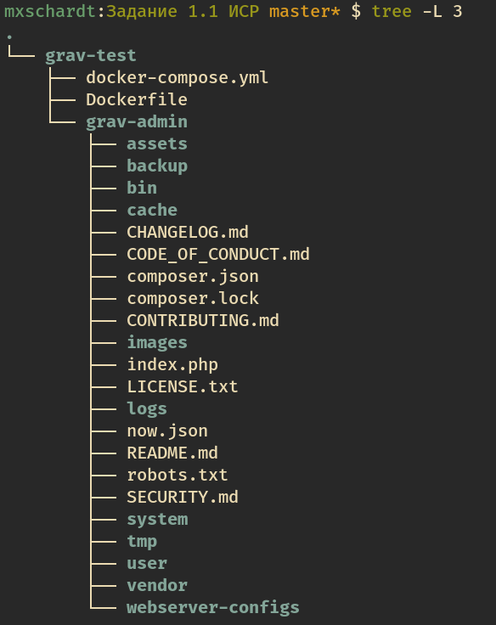

1. Запуск приложения

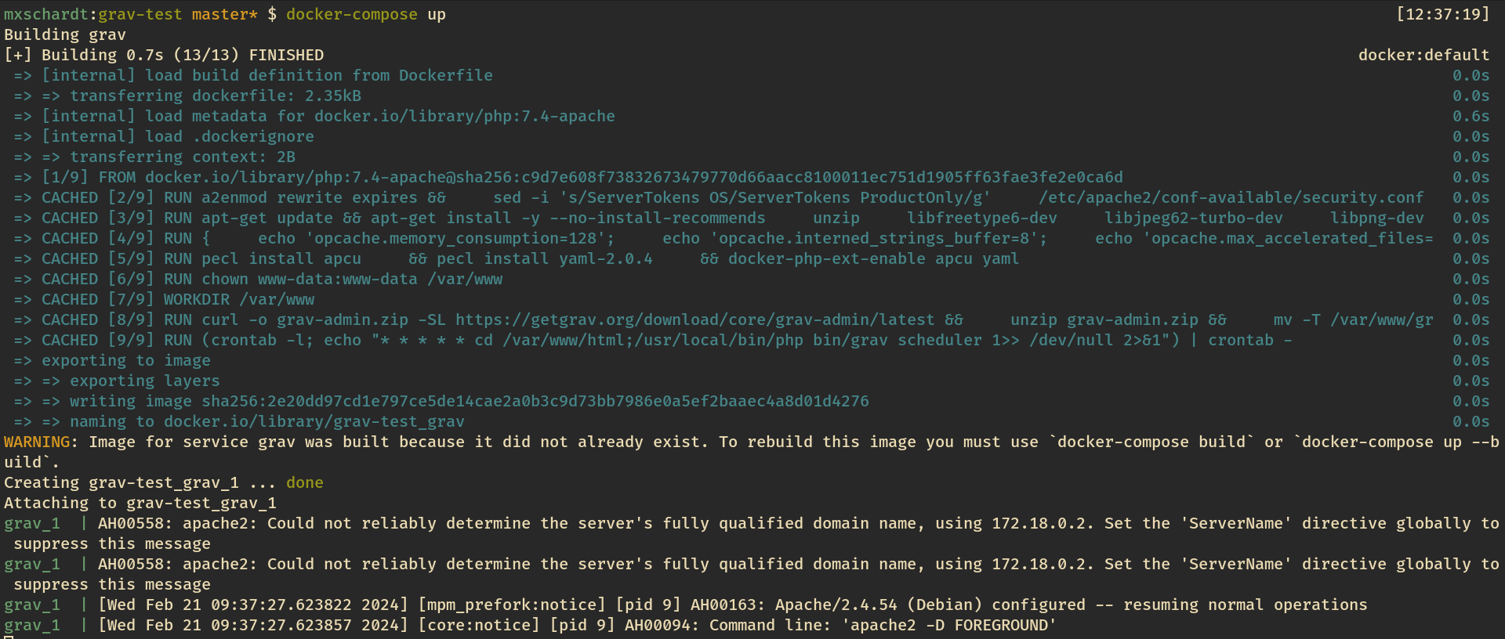

1. Работающее приложение и начальная страница Grav

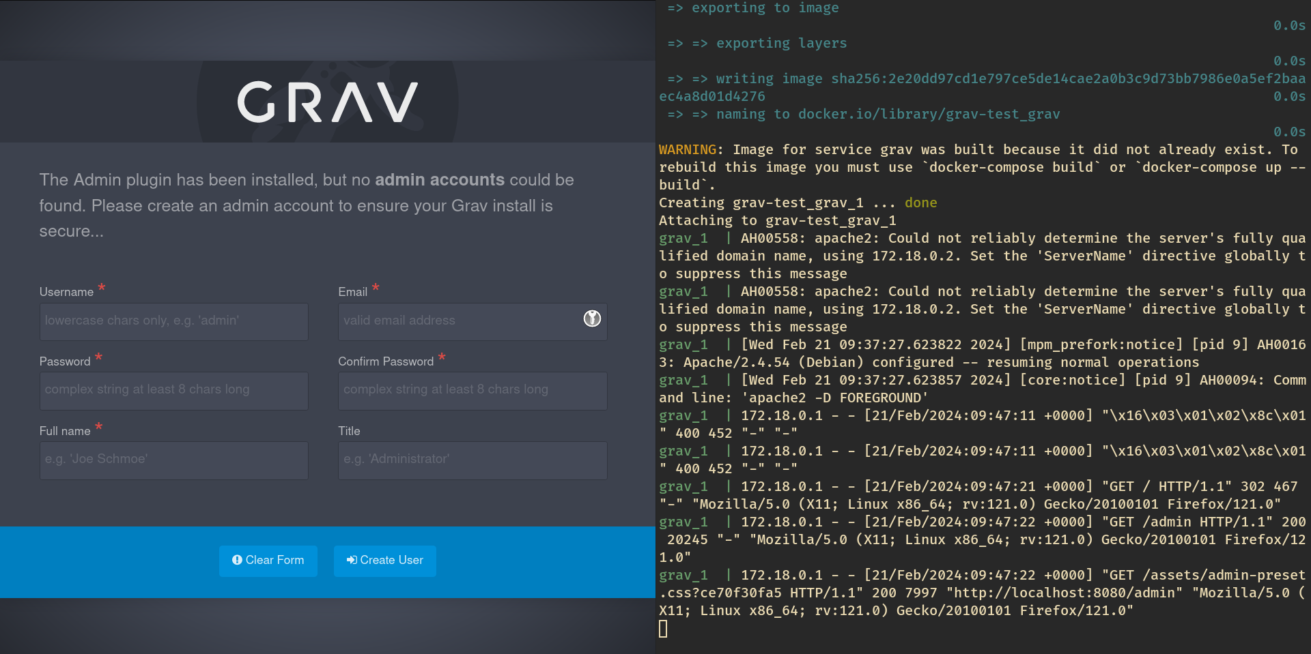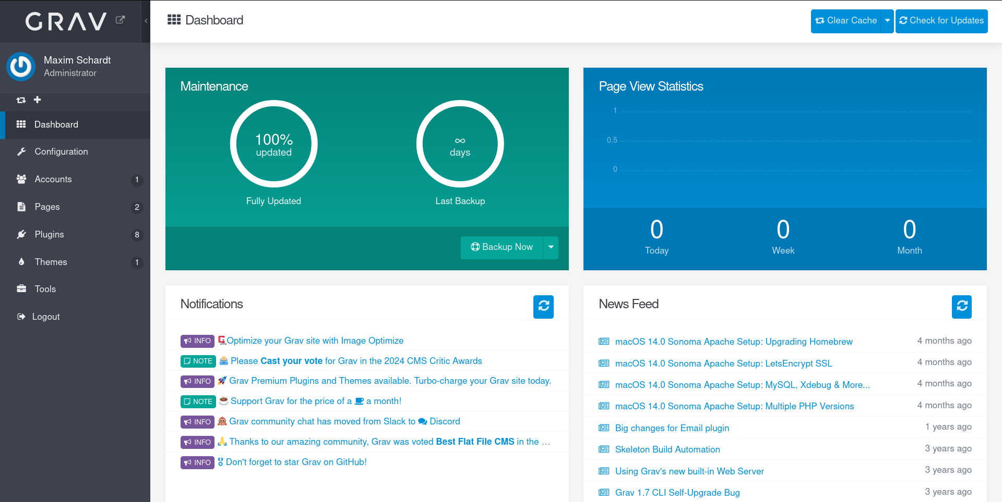

1. Создание новой страницы Test

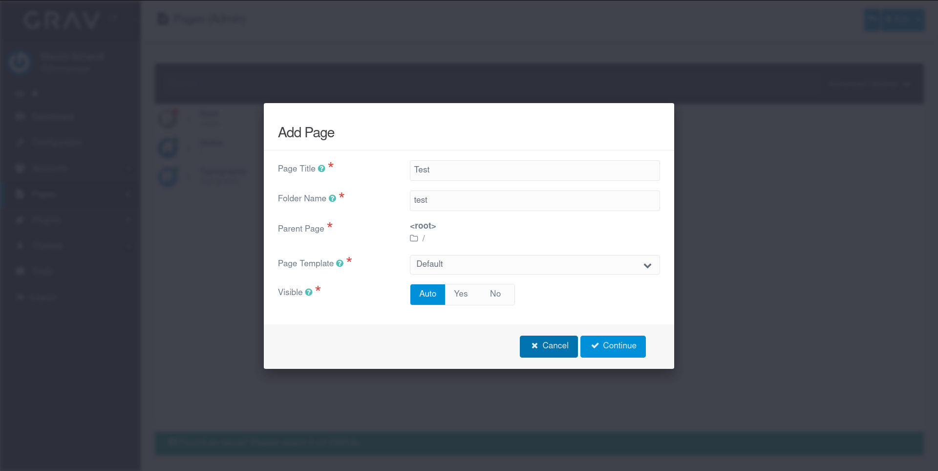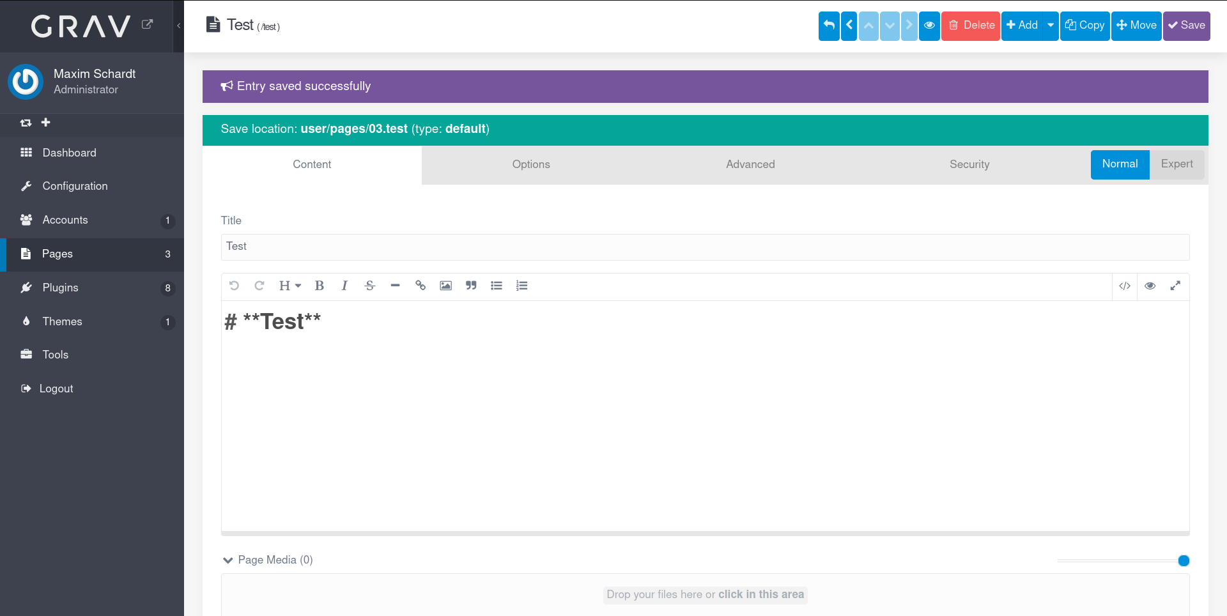

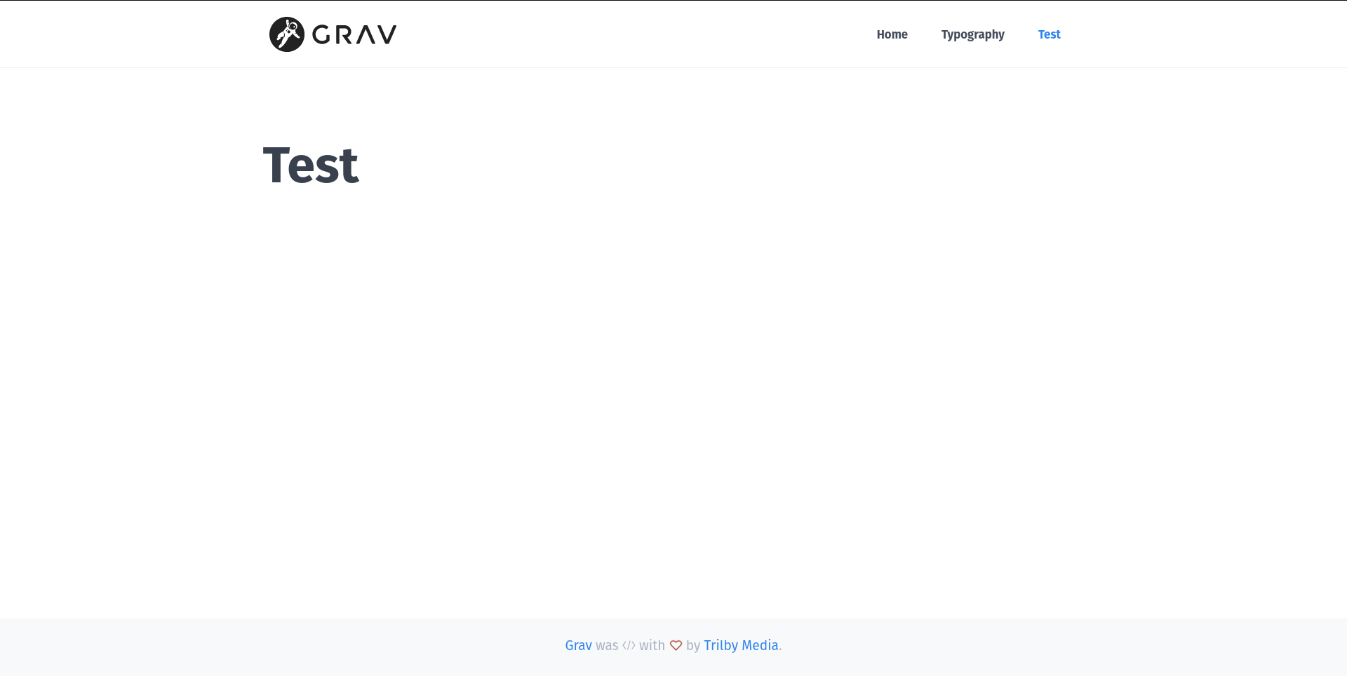

1. Просмотр исходного текста страницы Test в docker контейнере

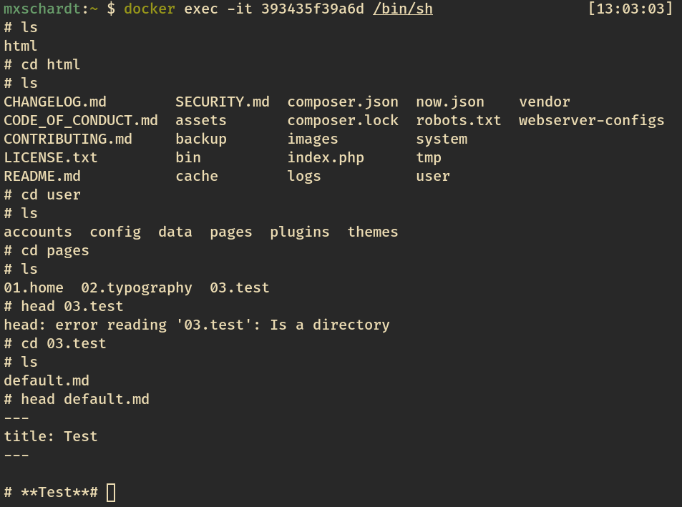

1. Завершение работы Grav

